springboot-first-application

1. 启动项目，访问localhost:8080

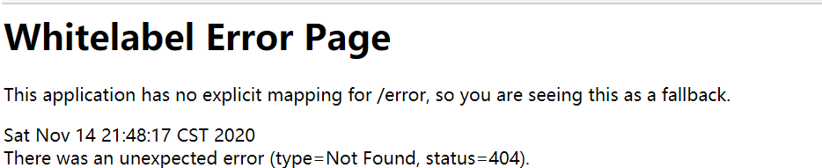

问题原因：IDEA目录结构的问题，Application启动类的位置不对.要将Application类放在最外侧,即包含所有子包 。而controller则放在了最外层的包里面。导致找不到页面。

1. 启动测试项目idea报错：Failed to resolve org.junit.platform:junit-platform-launcher

解决办法：pom文件中引入有关Junit的依赖

<dependency>

<groupId>org.junit.platform</groupId>

<artifactId>junit-platform-launcher</artifactId>

<scope>test</scope>

</dependency>

1. 引入静态方法import static org.hamcrest.Matchers.equalTo
2. 启动测试项目idea报错：failed to resolve org.junit.vintage:junit-vintage-engine:5.7.0

解决办法：pom文件中引入有关Junit的依赖

<dependency>

<groupId>org.junit.vintage</groupId>

<artifactId>junit-vintage-engine</artifactId>

<scope>test</scope>

</dependency>